МИНИСТЕРСТВО ЦИФРОВОГО РАЗВИТИЯ СВЯЗИ И МАССОВЫХ КОММУНИКАЦИЙ
Ордена Трудового Красного Знамени
Федеральное государственное бюджетное образовательное учреждение высшего образования
«Московский технический университет связи и информатики»
Кафедра «Математическая кибернетика и информационные технологии»

Отчет по лабораторной работе №5
по дисциплине «Информационные технологии и программирование»

Выполнил: студент группы БПИ2401
Юлдашев Всеволод
Проверил: Харрасов Камиль Раисович

Москва
2025
- Цель работы: Изучить принципы работы с регулярными выражениями в Java, освоить классы Pattern и Matcher для поиска, проверки и обработки текстовых данных. Научиться применять регулярные выражения для решения практических задач: валидации данных, поиска шаблонов в тексте и обработки строк.
- Ход работы:
import java.util.regex.*;
import java.util.Scanner;

public class Task1 {
public static void main(String[] args) {
String text;
System.out.println("Введите строку для проверки:");
if (args.length > 0) {
text = String.join(" ", args);
} else {
try (Scanner scanner = new Scanner(System.in)) {
if (!scanner.hasNextLine()) {
return;
}
text = scanner.nextLine();
}
}
findNumbers(text);
}

private static void findNumbers(String text) {
try {
System.out.println("Текст: " + text);
Pattern pattern = Pattern.compile("-?\\d+(\\.\\d+)?");
Matcher matcher = pattern.matcher(text);

boolean found = false;
while (matcher.find()) {
System.out.println(matcher.group());
found = true;
}
if (!found) {
System.out.println("Числа не найдены");
}
} catch (PatternSyntaxException e) {
System.err.println("Неверное регулярное выражение: " + e.getMessage());
} catch (Exception e) {
System.err.println("Ошибка при обработке текста: " + e.getMessage());
}
}
}

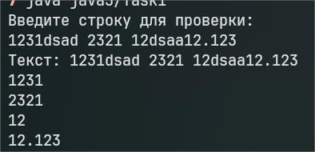

import java.util.Scanner;
import java.util.regex.*;

public class Task2 {
public static void main(String[] args) {
try (Scanner scanner = new Scanner(System.in)) {
System.out.println("Введите пароль для проверки (или 'exit' для выхода):");

while (true) {
System.out.print("> ");
String userInput = scanner.nextLine();

if (userInput.equalsIgnoreCase("exit")) {
break;
}

boolean result = validatePassword(userInput);
System.out.println("Password: " + userInput + " -> " + (result ? "Valid" : "Invalid"));
}

} catch (Exception e) {
System.err.println("Ошибка: " + e.getMessage());
e.printStackTrace();
}
}

private static boolean validatePassword(String password) {
try {
Pattern pattern = Pattern.compile("^(?=.*[0-9])(?=.*[A-Z])[0-9a-zA-Z]{8,16}$");
return pattern.matcher(password).matches();
} catch (Exception e) {
System.err.println("Ошибка при проверке: " + e.getMessage());
return false;
}
}
}

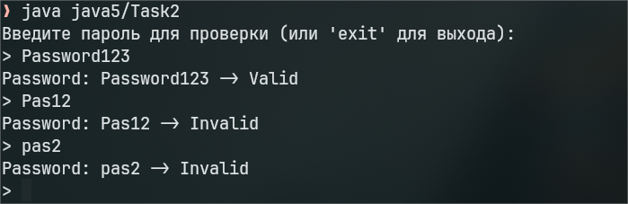
import java.util.Scanner;
import java.util.regex.*;

public class Task3 {
public static void main(String[] args) {
String text;

System.out.println("Введите строку для проверки:");
if (args.length > 0) {
text = String.join(" ", args);
} else {
try (Scanner scanner = new Scanner(System.in)) {
if (!scanner.hasNextLine()) {
return;
}
text = scanner.nextLine();
}
}

highlightLowerToUpper(text);
}

private static void highlightLowerToUpper(String text) {
Pattern pattern = Pattern.compile("([a-zа-яё])([A-ZА-ЯЁ])");
Matcher matcher = pattern.matcher(text);

StringBuffer result = new StringBuffer();
int count = 0;

while (matcher.find()) {
count++;
matcher.appendReplacement(result, " *** " + matcher.group(1) + matcher.group(2) + " *** ");
}
matcher.appendTail(result);

System.out.println("Исходный: " + text);
System.out.println("Результат: " + result.toString());
System.out.println("Найдено: " + count);
}
}

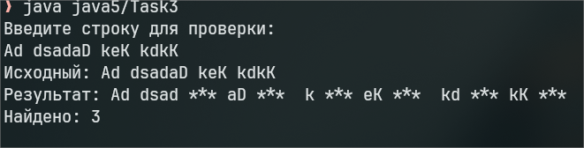

import java.util.Scanner;
import java.util.regex.*;

public class Task4 {
public static void main(String[] args) {
String ip;
System.out.println("Введите IP адрес: ");
if (args.length > 0) {
ip = String.join(" ", args).trim();
} else {
try (Scanner scanner = new Scanner(System.in)) {
if (!scanner.hasNextLine()) {
return;
}
ip = scanner.nextLine().trim();
}
}

boolean ok = isValidIP(ip);
System.out.println("IP: " + ip);
System.out.println(ok ? "Корректный IP-адрес" : "Некорректный IP-адрес");
}

private static boolean isValidIP(String ip) {
try {
String ipPattern = "^((25[0-5]|2[0-4][0-9]|[01]?[0-9][0-9]?)\\.){3}(25[0-5]|2[0-4][0-9]|[01]?[0-9][0-9]?)$";
Pattern pattern = Pattern.compile(ipPattern);
return pattern.matcher(ip).matches();
} catch (PatternSyntaxException e) {
System.err.println("Ошибка в регулярном выражении: " + e.getMessage());
return false;
} catch (Exception e) {
System.err.println("Ошибка при проверке: " + e.getMessage());
return false;
}
}
}

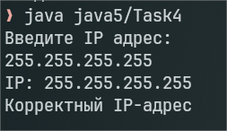

import java.util.Scanner;
import java.util.regex.*;
import java.util.LinkedHashSet;
import java.util.Set;

public class Task5 {
public static void main(String[] args) {
String letterInput;
String text;

if (args.length >= 2) {
letterInput = args[0];
text = String.join(" ", java.util.Arrays.copyOfRange(args, 1, args.length));
} else {
System.out.println("Введите букву для поиска:");
try (Scanner scanner = new Scanner(System.in)) {
if (!scanner.hasNextLine()) {
return;
}
System.out.println("Введите текст для анализа:");
letterInput = scanner.nextLine().trim();
if (!scanner.hasNextLine()) {
return;
}
text = scanner.nextLine();
}
}

if (letterInput.isEmpty()) {
System.err.println("Буква не указана");
return;
}

char letter = letterInput.charAt(0);
findWordsByLetter(text, letter);
}

private static void findWordsByLetter(String text, char letter) {
try {
System.out.println("Текст: " + text);
System.out.println("Буква: " + letter);

String escapedLetter = Pattern.quote(String.valueOf(letter));
String regex = "\\b" + escapedLetter + "\\p{L}*";
Pattern pattern = Pattern.compile(regex, Pattern.CASE_INSENSITIVE | Pattern.UNICODE_CHARACTER_CLASS);
Matcher matcher = pattern.matcher(text);

Set<String> found = new LinkedHashSet<>();
while (matcher.find()) {
found.add(matcher.group());
}

if (found.isEmpty()) {
System.out.println("Слова не найдены");
} else {
for (String w : found) {
System.out.println(w);
}
}
} catch (PatternSyntaxException e) {
System.err.println("Неправильное регулярное выражение: " + e.getMessage());
} catch (Exception e) {
System.err.println("Ошибка при поиске: " + e.getMessage());
}
}
}

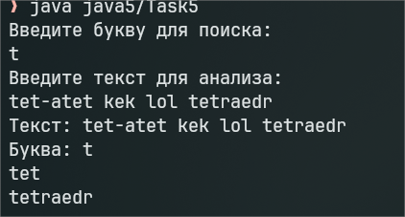
Контрольные вопросы:
1. Что такое класс String?
String — это класс в Java для работы с текстовыми данными. Представляет последовательность символов и является immutable (неизменяемым).

2. Почему объект класса String является иммутабельным?
Для безопасности (строки используются как ключи в HashMap, в security), оптимизации памяти через пул строк и потокобезопасности. Любое изменение создаёт новый объект.

3. Что такое интернирование строк?
Механизм сохранения уникальных строк в специальном пуле памяти (String Pool). Одинаковые литералы ссылаются на один объект, экономя память.

4. В чем разница между String, StringBuilder и StringBuffer?
- String — неизменяемый, медленный при частых изменениях
- StringBuilder — изменяемый, быстрый, НЕ потокобезопасный
- StringBuffer — изменяемый, медленнее StringBuilder, потокобезопасный (synchronized)

5. Как сравнить две строки? В чем разница между ==, equals() и equalsIgnoreCase()?
- == — сравнивает ссылки (адреса объектов)
- equals() — сравнивает содержимое с учётом регистра
- equalsIgnoreCase() — сравнивает содержимое без учёта регистра

6. Как хранятся строки в памяти? Что такое пул строк?
Строки хранятся в куче (heap). String Pool — область памяти для хранения уникальных строковых литералов. Литералы автоматически интернируются, переменные можно интернировать через метод intern().

7. Что такое code unit и code point?
- Code point — числовое значение Unicode символа (например, U+0041 для 'A')
- Code unit — единица кодирования (в Java UTF-16: 16-битное значение). Один символ может занимать 1 или 2 code units.

8. Что необходимо для использования регулярных выражений в Java?
Импортировать пакет java.util.regex.* и использовать классы:
- Pattern — компилированное регулярное выражение
- Matcher — движок для поиска совпадений

9. Какие есть режимы работы квантификатора?
- Жадный (greedy) — *, +, ? — захватывает максимум символов
- Ленивый (reluctant) — *?, +?, ?? — захватывает минимум символов
- Ревнивый (possessive) — *+, ++, ?+ — захватывает максимум без возвратов

10. Как проверить, соответствует ли строка регулярному выражению?
java
Pattern pattern = Pattern.compile("\\d+");
Matcher matcher = pattern.matcher("123");
boolean matches = matcher.matches(); // проверяет всю строку
boolean found = matcher.find(); // ищет вхождение

11. Как найти все вхождения подстроки по шаблону?
java
Pattern pattern = Pattern.compile("\\d+");
Matcher matcher = pattern.matcher(text);
while (matcher.find()) {
System.out.println(matcher.group());
}

12. Как разбить строку по регулярному выражению?
java
String[] parts = text.split("\\s+"); // разбить по пробелам
// или
String[] parts = Pattern.compile(",").split(text);

13. Как заменить подстроку по шаблону?
java
// Простая замена
String result = text.replaceAll("\\d+", "X");

// Сложная замена через Matcher
Matcher m = pattern.matcher(text);
StringBuffer sb = new StringBuffer();
while (m.find()) {
m.appendReplacement(sb, "replacement");
}
m.appendTail(sb);

14. Как экранировать спецсимволы в регулярных выражениях?
Добавить \\ перед символом:
java
"\\."; // точка
"\\*"; // звёздочка
"\\+"; // плюс
"\\?"; // вопросительный знак
"\\("; // открывающая скобка
Или использовать Pattern.quote(string) для экранирования всей строки.

Вывод: В ходе выполнения лабораторной работы были изучены основы работы с регулярными выражениями в Java. Освоены классы Pattern и Matcher для компиляции и применения регулярных выражений.
Получены практические навыки:
- Создания регулярных выражений различной сложности
- Валидации данных (пароли, IP-адреса)
- Поиска и извлечения информации из текста
- Замены текста по шаблону
- Обработки исключений при работе с regex
Регулярные выражения являются мощным инструментом для обработки текстовых данных и позволяют решать сложные задачи поиска и валидации с помощью компактного и выразительного синтаксиса.

https://github.com/zevy3/java-labs/tree/main/java5

